ĐẠI HỌC QUỐC GIA THÀNH PHỐ HỒ CHÍ MINH
TRƯỜNG ĐẠI HỌC BÁCH KHOA



NHẬP MÔN THỊ GIÁC MÁY TÍNH
EXERCISE2
Giảng viên hướng dẫn: PGS.TS. Lê Đức Hạnh

Danh sách thành viên:
Sinh viên thực hiện | Mã số sinh viên
Trần Quang Đạo | 2210647
Đào Trọng Chân | 2210350
Võ Hữu Dư | 2210604
Dương Quang Duy | 2210497

Thành phố Hồ Chí Minh – 2024
MỤC LỤC
I. Bài 1 3
1. Câu a 3
1.1. Tính tay 3
1.1.1. Giải thuật Harris-Corner 3
1.1.2 Giải thuật Shi-tomashi 9
1.2. Lập trình 10
1.3. Nhận xét 12
2. Câu b 13
2.1. Lập trình 13
2.2. Nhận xét 14
II. Bài 2 15
1.1. Sử dụng giải thuật Normalized Cross-Correlation tìm hình gần giống hình mẫu bằng tay và lập trình sử dụng hàm OpenCV 15
1.2. Tìm vị trí và đếm số lượng các linh kiện sau trong mạch sử dụng template matching 17
III. Bài 3 21

I. Bài 1

1. Câu a
a. Tìm interest point bằng tay trong hình sử dụng giải thuật Harris-corner và Shitoma-shi và lập trình tìm interest point của hình sử dụng giải thuật Harris-corner và Shitoma-shi sử dụng hàm corner detection và goodfeaturetotrack của OpenCV.
Số thứ tự nhóm: 5 $→$Matrix (e)
0 | 0 | 0 | 0 | 0 | 0 | 0
0 | 0 | 0 | 255 | 0 | 0 | 0
0 | 0 | 255 | 255 | 255 | 0 | 0
0 | 255 | 255 | 255 | 255 | 255 | 0
0 | 255 | 255 | 255 | 255 | 255 | 0
255 | 255 | 0 | 0 | 0 | 255 | 0
0 | 0 | 0 | 0 | 0 | 0 | 0

1.1. Tính tay

1.1.1. Giải thuật Harris-Corner
- Bước 1: Tính các ma trận $I_{x},I_{y}$
- Ma trận Gradient Sobel:
$$K_{x}=\begin{matrix}-1 & 0 & 1 \\ -2 & 0 & 2 \\ 1 & 0 & 1\end{matrix}$$
$$K_{y}=\begin{matrix}-1 & -2 & -1 \\ 0 & 0 & 0 \\ 1 & 2 & 1\end{matrix}$$
- Ma trận ảnh đạo hàm theo trục x:
$$I_{x}\left(i,j\right)=\sum_{u=-1}^{1}{\sum_{v=-1}^{1}{K_{x}\left[u+1,v+1\right]×M(0+u,2+v)}}$$
+ Với điểm (0, 0):
Window quanh (0, 0) sau khi áp dụng BORDER_REPLICATE:
$$\begin{matrix}0 & 0 & 0 \\ 0 & 0 & 0 \\ 0 & 0 & 0\end{matrix}$$
$→I_{x}\left(0,0\right)=\left(-1\right)×0+0×0+1×0+\left(-2\right)×0+0×0+2×0+\left(-1\right)×0+0×0+1×0=0$.
+ Với điểm (0, 1):
Window quanh (0, 1) sau khi áp dụng BORDER_REPLICATE:
$$\begin{matrix}0 & 0 & 0 \\ 0 & 0 & 0 \\ 0 & 0 & 0\end{matrix}$$
$→I_{x}\left(0,1\right)=\left(-1\right)×0+0×0+1×0+\left(-2\right)×0+0×0+2×0+\left(-1\right)×0+0×0+1×0=0$.
+ Với điểm (0, 2):
Window quanh (0, 2) sau khi áp dụng BORDER_REPLICATE:
$$\begin{matrix}0 & 0 & 0 \\ 0 & 0 & 0 \\ 0 & 0 & 255\end{matrix}$$
$→I_{x}\left(0,2\right)=\left(-1\right)×0+0×0+1×0+\left(-2\right)×0+0×0+2×0+\left(-1\right)×0+0×0+1×255=255$.
+ Tương tự với các điểm còn lại ta được ma trận ảnh đạo hàm theo trục x:
0 | 0 | 255 | 0 | -255 | 0 | 0
0 | 255 | 765 | 0 | -765 | -255 | 0
255 | 765 | 510 | 0 | -510 | -765 | -255
765 | 1020 | -255 | 0 | 255 | -1020 | -765
765 | 510 | -510 | 0 | 510 | -510 | -765
255 | -255 | -510 | 0 | 510 | 255 | -255
0 | -255 | -255 | 0 | 255 | 255 | 0

- Ma trận ảnh đạo hàm theo trục y:
$$I_{y}\left(i,j\right)=\sum_{u=-1}^{1}{\sum_{v=-1}^{1}{K_{y}\left[u+1,v+1\right]×M(i+u,j+v)}}$$
+ Với điểm (0, 0):
Window quanh (0, 0) sau khi áp dụng BORDER_REPLICATE:
$$\begin{matrix}0 & 0 & 0 \\ 0 & 0 & 0 \\ 0 & 0 & 0\end{matrix}$$
$→I_{y}\left(0,0\right)=\left(-1\right)×0+(-2)×0+(-1)×0+0×0+0×0+0×0+1×0+2×0+1×0=0$..
+ Với điểm (0, 1):
Window quanh (0, 1) sau khi áp dụng BORDER_REPLICATE:
$$\begin{matrix}0 & 0 & 0 \\ 0 & 0 & 0 \\ 0 & 0 & 0\end{matrix}$$
$→I_{y}\left(0,0\right)=\left(-1\right)×0+\left(-2\right)×0+\left(-1\right)×0+0×0+0×0+0×0+1×0+2×0+1×0=0$..
+ Với điểm (0, 2):
Window quanh (0, 2) sau khi áp dụng BORDER_REPLICATE:
$$\begin{matrix}0 & 0 & 0 \\ 0 & 0 & 0 \\ 0 & 0 & 255\end{matrix}$$
$→I_{y}\left(0,2\right)=\left(-1\right)×0+(-2)×0+(-1)×0+0×0+0×0+0×0+1×0+2×0+1×255=255$.
+ Tương tự với các điểm còn lại ta được ma trận ảnh đạo hàm theo trục y:
0 | 0 | 255 | 510 | 255 | 0 | 0
0 | 255 | 765 | 1020 | 765 | 255 | 0
255 | 765 | 510 | 0 | 510 | 765 | 255
255 | 510 | 255 | 0 | 255 | 510 | 255
765 | 0 | -510 | -510 | -510 | 0 | 765
-255 | -765 | -1020 | -1020 | -1020 | -765 | -255
-1020 | -765 | -255 | 0 | -255 | -765 | -1020

- Bước 2: Tính các ma trận $I_{x^{2}},I_{y^{2}},I_{xy}$:
- Ma trận $I_{x^{2}}$:
0 | 0 | 65025 | 0 | 65025 | 0 | 0
0 | 65025 | 585225 | 0 | 585225 | 65025 | 0
65025 | 585225 | 260100 | 0 | 260100 | 585225 | 65025
585225 | 1040400 | 65025 | 0 | 65025 | 1040400 | 585225
585225 | 260100 | 260100 | 0 | 260100 | 260100 | 585225
65025 | 65025 | 260100 | 0 | 260100 | 65025 | 65025
0 | 65025 | 65025 | 0 | 65025 | 65025 | 0

- Ma trận $I_{y^{2}}$:
0 | 0 | 65025 | 260100 | 65025 | 0 | 0
0 | 65025 | 585225 | 1040400 | 585225 | 65025 | 0
65025 | 585225 | 260100 | 0 | 260100 | 585225 | 65025
65025 | 260100 | 65025 | 0 | 65025 | 260100 | 65025
585225 | 0 | 260100 | 260100 | 260100 | 0 | 585225
65025 | 585225 | 1040400 | 1040400 | 1040400 | 585225 | 65025
1040400 | 585225 | 65025 | 0 | 65025 | 585225 | 1040400

- Ma trận $I_{xy}$:
0 | 0 | 65025 | 0 | -65025 | 0 | 0
0 | 65025 | 585225 | 0 | -585225 | -65025 | 0
65025 | 585225 | 260100 | 0 | -260100 | -585225 | -65025
195075 | 520200 | -65025 | 0 | 65025 | -520200 | -195075
585225 | 0 | 260100 | 0 | -260100 | 0 | -585225
-65025 | 195075 | 520200 | 0 | -520200 | -195075 | 65025
0 | 195075 | 65025 | 0 | -65025 | -195075 | 0

- Bước 3: Áp dụng BORDER_REPLICATE lên từng ma trận $I_{x^{2}},I_{y^{2}},I_{xy}$ ta thu được các ma trận $S_{x^{2}},S_{y^{2}},S_{xy}$
- Ma trận $S_{x^{2}}$:
0 | 0 | 0 | 65025 | 0 | 65025 | 0 | 0 | 0
0 | 0 | 0 | 65025 | 0 | 65025 | 0 | 0 | 0
0 | 0 | 65025 | 585225 | 0 | 585225 | 65025 | 0 | 0
65025 | 65025 | 585225 | 260100 | 0 | 260100 | 585225 | 65025 | 65025
585225 | 585225 | 1040400 | 65025 | 0 | 65025 | 1040400 | 585225 | 585225
585225 | 585225 | 260100 | 260100 | 0 | 260100 | 260100 | 585225 | 585225
65025 | 65025 | 65025 | 260100 | 0 | 260100 | 65025 | 65025 | 65025
0 | 0 | 65025 | 65025 | 0 | 65025 | 65025 | 0 | 0
0 | 0 | 65025 | 65025 | 0 | 65025 | 65025 | 0 | 0

- Ma trận $S_{y^{2}}$:
0 | 0 | 0 | 65025 | 260100 | 65025 | 0 | 0 | 0
0 | 0 | 0 | 65025 | 260100 | 65025 | 0 | 0 | 0
0 | 0 | 65025 | 585225 | 1040400 | 585225 | 65025 | 0 | 0
65025 | 65025 | 585225 | 260100 | 0 | 260100 | 585225 | 65025 | 65025
65025 | 65025 | 260100 | 65025 | 0 | 65025 | 260100 | 65025 | 65025
585225 | 585225 | 0 | 260100 | 260100 | 260100 | 0 | 585225 | 585225
65025 | 65025 | 585225 | 1040400 | 1040400 | 1040400 | 585225 | 65025 | 65025
1040400 | 1040400 | 585225 | 65025 | 0 | 65025 | 585225 | 1040400 | 1040400
1040400 | 1040400 | 585225 | 65025 | 0 | 65025 | 585225 | 1040400 | 1040400

- Ma trận $S_{xy}$:
0 | 0 | 0 | 65025 | 0 | -65025 | 0 | 0 | 0
0 | 0 | 0 | 65025 | 0 | -65025 | 0 | 0 | 0
0 | 0 | 65025 | 585225 | 0 | -585225 | -65025 | 0 | 0
65025 | 65025 | 585225 | 260100 | 0 | -260100 | -585225 | -65025 | -65025
195075 | 195075 | 520200 | -65025 | 0 | 65025 | -520200 | -195075 | -195075
585225 | 585225 | 0 | 260100 | 0 | -260100 | 0 | -585225 | -585225
-65025 | -65025 | 195075 | 520200 | 0 | -520200 | -195075 | 65025 | 65025
0 | 0 | 195075 | 65025 | 0 | -65025 | -195075 | 0 | 0
0 | 0 | 195075 | 65025 | 0 | -65025 | -195075 | 0 | 0

- Bước 4: Tìm ma trận cấu trúc H.
$$H\left(i,j\right)=\left[\begin{aligned}\sum{S_{x^{2}(i,j)}} \\ \sum{S_{xy(i,j)}}\end{aligned}\begin{aligned}\sum{S_{xy(i,j)}} \\ \sum{S_{y^{2}(i,j)}}\end{aligned}\right]$$
- Bước 5: Tính độ phản hồi Harris:
$$R\left(x,y\right)=det\left(H\right)-k×{\left[trace\left(H\right)\right]}^{2}$$
Với:
$$det\left(H\right)=S_{x^{2}}S_{y^{2}}-S_{xy}^{2}$$
$$trace\left(H\right)=S_{x^{2}}+S_{y^{2}}$$
k: hệ số thực nghiệm, $k∈\left(0.04:0.06\right)$, ta chọn k = 0.06.
- Ta tính được ma trận R
-1014780150 | -1.46128E+11 | 6.33223E+11 | 3.1059E+12 | 6.33223E+11 | -1.46128E+11 | -1014780150
-1.46128E+11 | -6.34238E+11 | 8.56474E+11 | 4.21743E+12 | 8.56474E+11 | -6.34238E+11 | -1.46128E+11
-3.96441E+11 | -1.6913E+11 | 1.84622E+12 | 3.89405E+12 | 1.84622E+12 | -1.6913E+11 | -3.96441E+11
-5.42231E+11 | 1.09935E+11 | 7.02904E+11 | 1.26848E+12 | 7.02904E+11 | 1.09935E+11 | -5.42231E+11
1.88512E+12 | 2.47708E+12 | 3.01322E+12 | 3.09508E+12 | 3.01322E+12 | 2.47708E+12 | 1.88512E+12
3.31089E+12 | 1.73358E+12 | 8.26369E+11 | 3.09508E+12 | 8.26369E+11 | 1.73358E+12 | 3.31089E+12
-6.77535E+11 | -36532085400 | -4.48195E+11 | 1.59929E+12 | -4.48195E+11 | -36532085400 | -6.77535E+11

- Chuẩn hóa ma trận R với các pixel trong khoảng 0-255 ta thu được ma trận R_norm:
35.24289959 | 27.68329763 | 68.28311796 | 197.095916 | 68.28311796 | 27.68329763 | 35.24289959
27.68329763 | 2.255545574 | 79.91327483 | 255 | 79.91327483 | 2.255545574 | 27.68329763
14.64342478 | 26.48503904 | 131.4736369 | 238.153894 | 131.4736369 | 26.48503904 | 14.64342478
7.048579918 | 41.02273513 | 71.91313662 | 101.3762007 | 71.91313662 | 41.02273513 | 7.048579918
133.5001037 | 164.3376408 | 192.2676387 | 196.5320296 | 192.2676387 | 164.3376408 | 133.5001037
207.7745145 | 125.6056941 | 78.34496579 | 196.5320296 | 78.34496579 | 125.6056941 | 207.7745145
0 | 33.39264736 | 11.94734296 | 118.6099786 | 11.94734296 | 33.39264736 | 0

- Với ngưỡng threshold = 250, ta thu được ảnh nhị phân như sau:
0 | 0 | 0 | 0 | 0 | 0 | 0
0 | 0 | 0 | 255 | 0 | 0 | 0
0 | 0 | 0 | 0 | 0 | 0 | 0
0 | 0 | 0 | 0 | 0 | 0 | 0
0 | 0 | 0 | 0 | 0 | 0 | 0
0 | 0 | 0 | 0 | 0 | 0 | 0
0 | 0 | 0 | 0 | 0 | 0 | 0

1.1.2 Giải thuật Shi-tomashi
- Từ bước 1-4 tương tự với giải thuật Harris-Corner.
- Ta có ma trận R:
$$R\left(i,j\right)=min(λ_{1},λ_{2})$$
Với $λ_{1},λ_{2}$ là các trị riêng của ma trận H.
- Từ đó ta tính được ma trận R:
0 | 0 | 457089.1573 | 1430550 | 457089.1573 | 0 | 0
0 | 0 | 520200 | 1820700 | 520200 | 0 | 0
160634.761 | 296508.1287 | 775969.806 | 1820700 | 775969.806 | 296508.1287 | 160634.761
332909.8588 | 396828.0234 | 472170.3402 | 1170450 | 472170.3402 | 396828.0234 | 332909.8588
772880.6649 | 906412.7031 | 1101528.171 | 1170450 | 1101528.171 | 906412.7031 | 772880.6649
1098096.788 | 741246.295 | 515720.8369 | 1170450 | 515720.8369 | 741246.295 | 1098096.788
289144.1432 | 359538.3028 | 181908.4534 | 780300 | 181908.4534 | 359538.3028 | 289144.1432
- Chuẩn hóa ma trận R với các pixel trong khoảng 0-255 ta thu được ma trận R_norm:
0 | 0 | 64.01808925 | 200.3571429 | 64.01808925 | 0 | 0
0 | 0 | 72.85714286 | 255 | 72.85714286 | 0 | 0
22.49786569 | 41.52774911 | 108.6792445 | 255 | 108.6792445 | 41.52774911 | 22.49786569
46.62603065 | 55.57815454 | 66.13029974 | 163.9285714 | 66.13029974 | 55.57815454 | 46.62603065
108.2465917 | 126.9485579 | 154.2756541 | 163.9285714 | 154.2756541 | 126.9485579 | 108.2465917
153.7950684 | 103.8160077 | 72.22980909 | 163.9285714 | 72.22980909 | 103.8160077 | 153.7950684
40.4963786 | 50.35550459 | 25.47737443 | 109.2857143 | 25.47737443 | 50.35550459 | 40.4963786

- Với ngưỡng threshold = 250, ta thu được ảnh nhị phân như sau:
0 | 0 | 0 | 0 | 0 | 0 | 0
0 | 0 | 0 | 255 | 0 | 0 | 0
0 | 0 | 0 | 255 | 0 | 0 | 0
0 | 0 | 0 | 0 | 0 | 0 | 0
0 | 0 | 0 | 0 | 0 | 0 | 0
0 | 0 | 0 | 0 | 0 | 0 | 0
0 | 0 | 0 | 0 | 0 | 0 | 0

1.2. Lập trình
1.2.1. Giải thuật Harris-Corner:
- Truyền vào ma trận đầu bài:
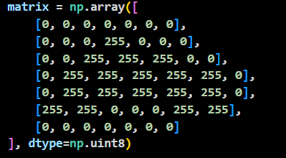
- Gọi hàm cornerHarris() trong thư viện OpenCV với các tham số như lúc tính tay
- Chuẩn hóa ma trận R với các pixel trong khoảng 0-255
- Làm tròn các giá trị pixel
- Thu ảnh nhị phân với ngưỡng 250

- Xuất kết quả
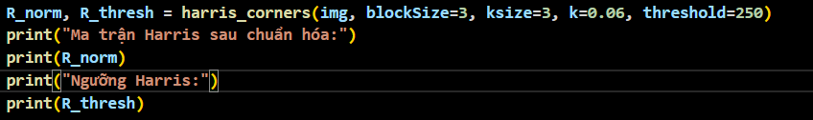
- Kết quả thu được
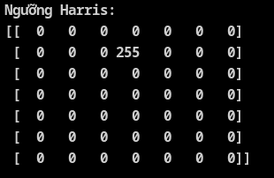

1.2.2. Giải thuật Shi-tomasi
- Truyền vào ma trận đầu bài:

- Gọi hàm goodFeaturesToTrack() trong thư viện OpenCV với các tham số như lúc tính tay
- Khởi tạo ma trận kết quả nhị phân:
- Nếu phát hiện góc, đánh dấu

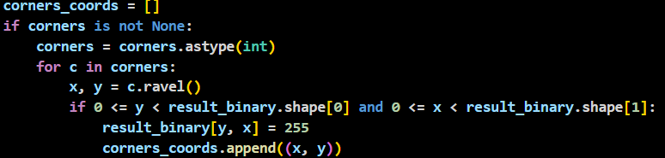

- Xuất kết quả
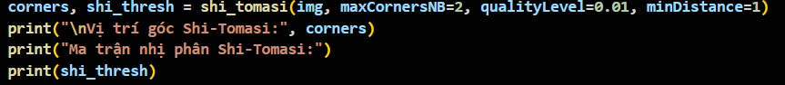
- Kết quả thu được
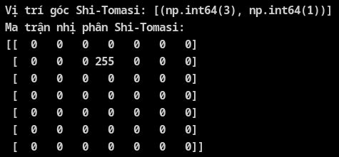

1.3. Nhận xét
Kết quả thu được giữa quá trình tính tay và lập trình tìm interest point bằng 2 thuật toán Harris Corner và Shi-tomasi tương đối giống nhau. Thuật toán Harris Corner, phần tính tay và lập trình cho kết quả giống nhau còn thuật toán Shi-tomasi cho kết quả có 1 tý khác biệt đến từ quá trình chọn Threshold và các tham số của hàm goodFeaturesToTrack() khi lập trình.

2. Câu b

2.1. Lập trình
- Đọc ảnh đầu vào:
- Chuyển sang ảnh xám:
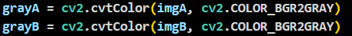
- Đảm bảo 2 ảnh cùng kích thước
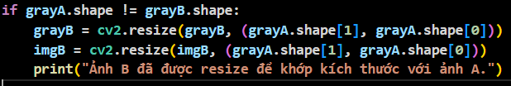
- Xử lý bằng Harris -Corner với các tham số như hình:
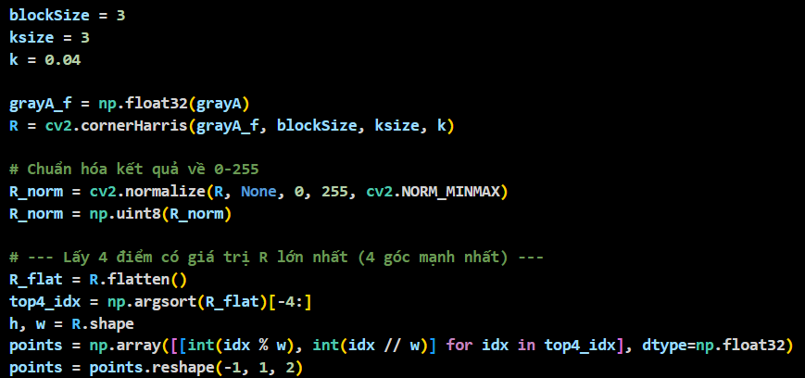
- Theo dõi với KLT bằng hàm calcOpticalFlowPyrLK() trong thư viện OpenCV với Window tracking (21, 21)
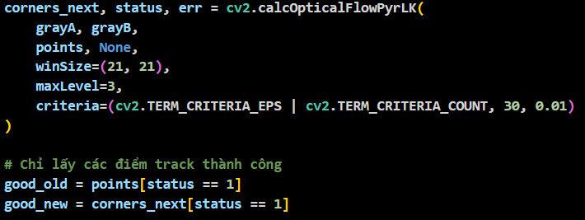
- Hiển thị kết quả
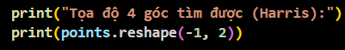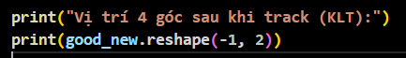
- Kết quả thu được:
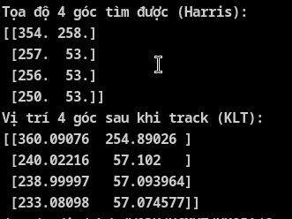

2.2. Nhận xét
Cả 2 thuật toán áp dụng để tìm ra 4 góc của quyển sách là Harris-Corner và KLT đều cho kết quả không tốt do trên hình có quá nhiều điểm có gradient lớn hay là “góc”. Do đó nếu không tiền xử lý xử liệu tốt và có thêm 1 thuật toán khác hỗ trợ sau khi trích xuất đặc trưng thì khó tìm ra được vị trí 4 góc của quyển sách.

II. Bài 2
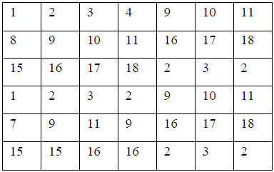
Template:
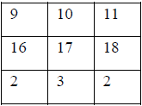

1.1. Sử dụng giải thuật Normalized Cross-Correlation tìm hình gần giống hình mẫu bằng tay và lập trình sử dụng hàm OpenCV
Với vùng kernel vượt ra ngoài khỏi ảnh ta thực hiện bỏ qua.
1 | 2 | 3 | 4 | 9 | 10 | 11
8 | 9 | 10 | 11 | 16 | 17 | 18
15 | 16 | 17 | 18 | 2 | 3 | 2
1 | 2 | 3 | 2 | 9 | 10 | 11
7 | 9 | 11 | 9 | 16 | 17 | 18
15 | 15 | 16 | 16 | 2 | 3 | 2
Với vị trí khớp hoàn toàn với hình mẫu kết quả mong đợi là:
$G=H*F$
$9*9+10*10+11*11+16*16+17*17+18*18$
$+2*2+3*3+2*2=1188$
Thực hiện tính tay cho tất cả các vị trí tô vàng ta được ma trận:

635 | 723 | 893 | 1038 | 1188
1104 | 1188 | 1020 | 873 | 701
649 | 700 | 680 | 680 | 701
632 | 673 | 847 | 984 | 1188

Từ đó tìm được các vị trí khớp với template (tô màu đỏ) và các vị trí gần giống (tô màu xanh)
Sử dụng openCV
- Nhập ma trận ảnh và template
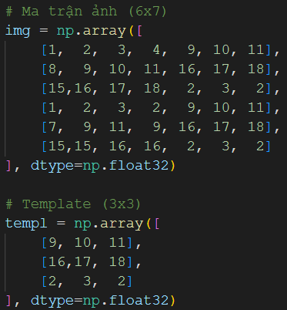
- Thực hiện Cross-Correlation
- Tìm giá trị Cross-Correlation lớn nhất và các vị trị có giá trị đó
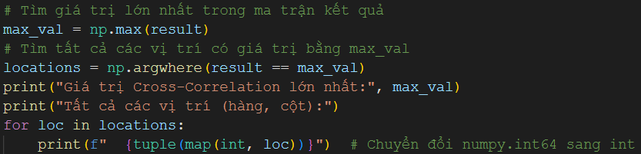
- In ra kết quả
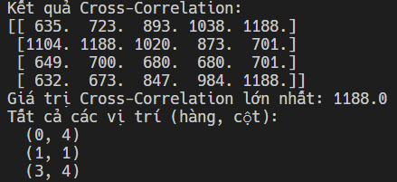

1.2. Tìm vị trí và đếm số lượng các linh kiện sau trong mạch sử dụng template matching
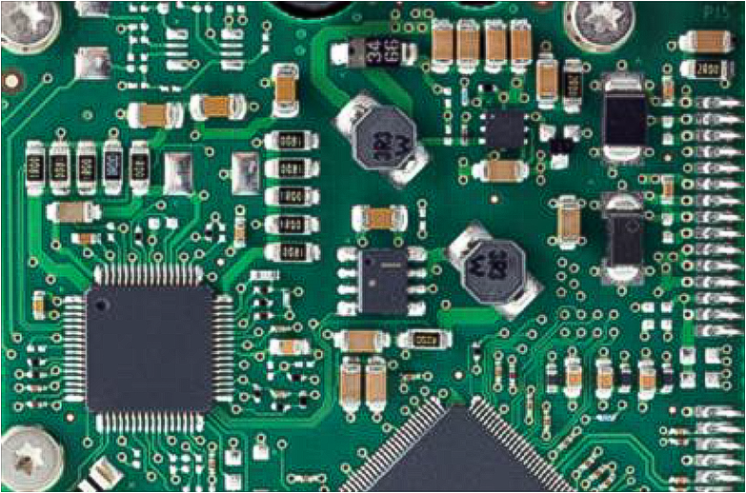

Với linh kiện 1, nhóm hiểu là linh kiện màu đen có số bên trên và nằm dọc
Với linh kiện 2, nhóm hiểu là linh kiện màu đen có số bên trên và nằm ngang
Với linh kiện 3, nhóm hiểu là linh kiện màu vàng và nằm dọc
Các bước thực hiện:
- Đọc ảnh gốc
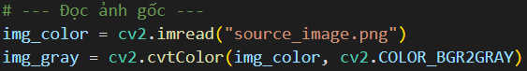
- Đọc các template, đặt thông số threeshold và chọn màu của ô vuông đánh dấu linh kiện.
Với thông số threeshold nhóm thực hiện thay đổi tăng giảm thông số liên tục sao cho kết quả đọc không thiếu không thừa và chính xác nhất.
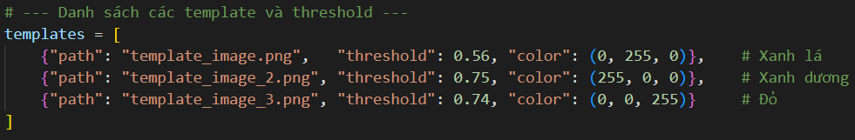

- Xử lý các vị trí nhận diện trùng nhau
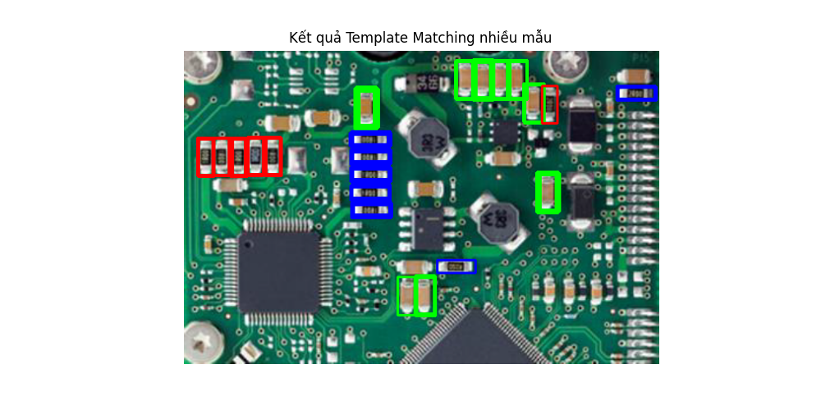
Với hình bên trên ví dụ bằng mắt thường sẽ đếm ra được 6 linh kiện đánh dấu đỏ. Tuy nhiên khi chỉ sự dụng template matching thì sẽ nhận diện được khá nhiều vị trí trùng nhau, do đó có thể cao hơn thực tế nhiều lần. Vì thế nhóm sử dụng hàm bên dưới để xử lý các ô vuông chồng lên nhau và chỉ giữ lại 1 ô.
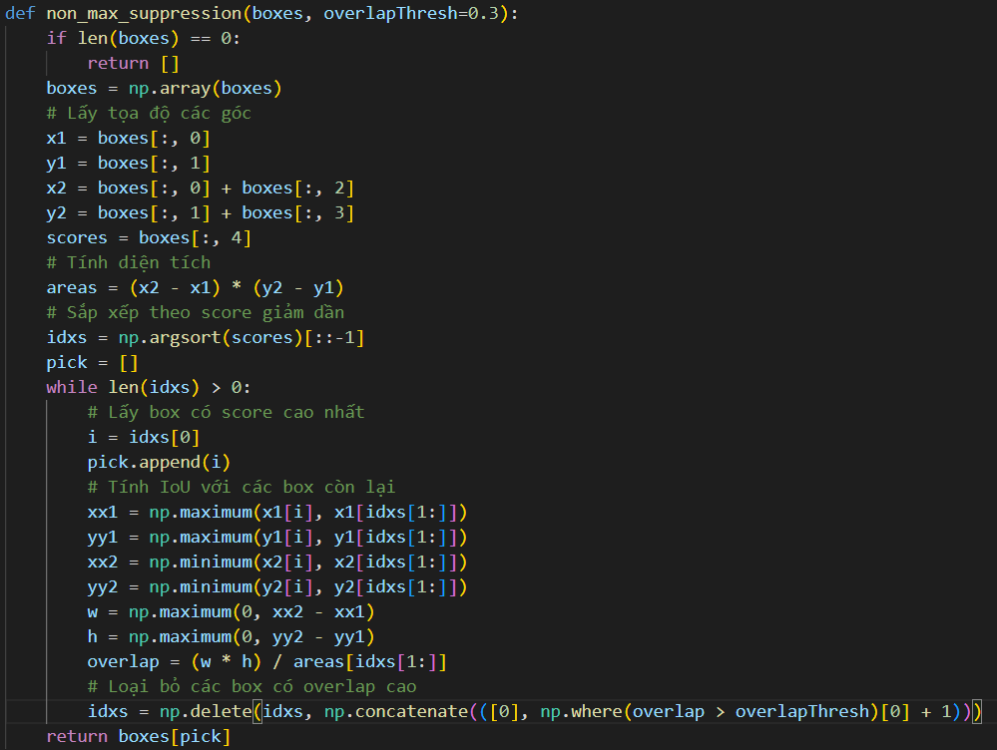

- Thực hiện sử dụng template matching để đếm số lượng các linh kiện
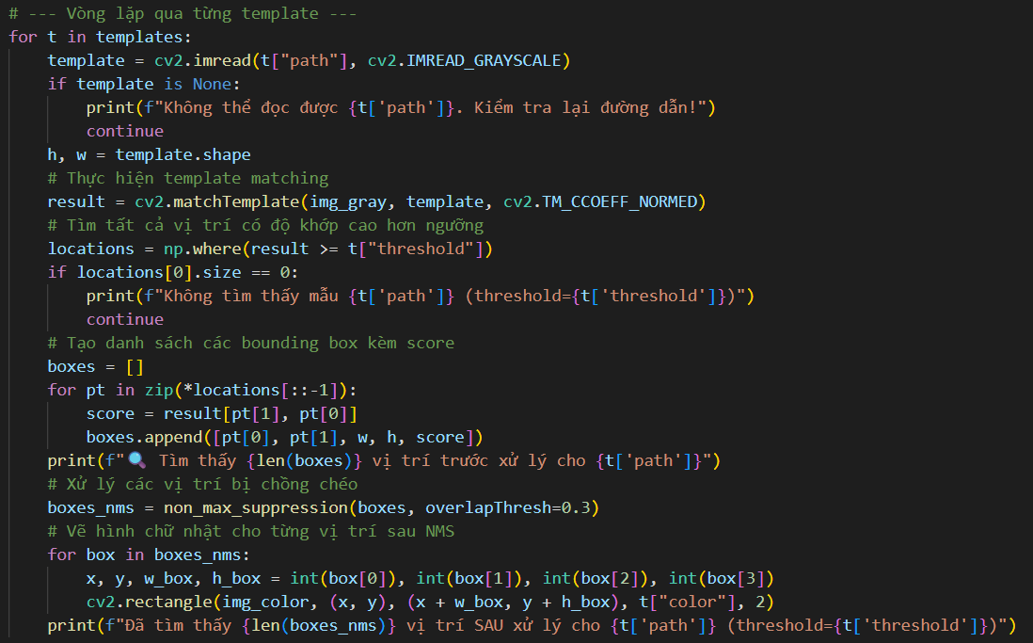
- Hiển thị kết quả
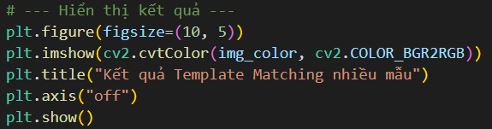
Kết quả:
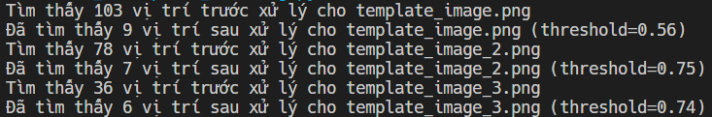

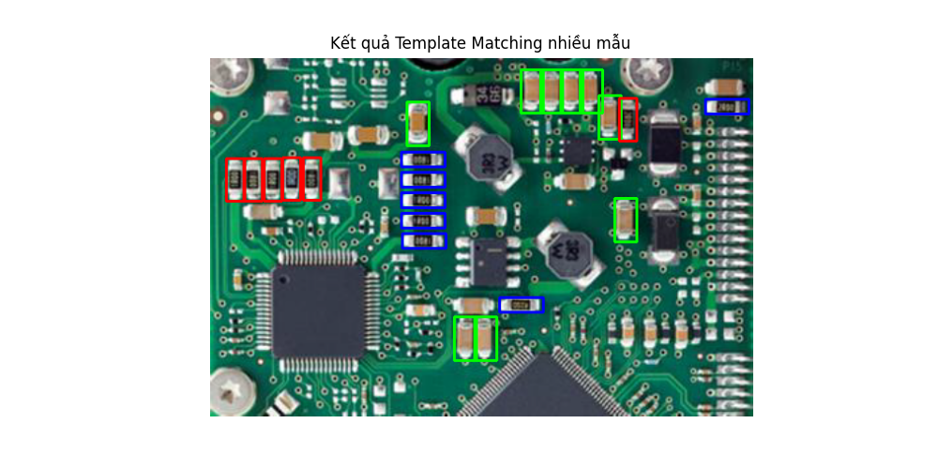

III. Bài 3
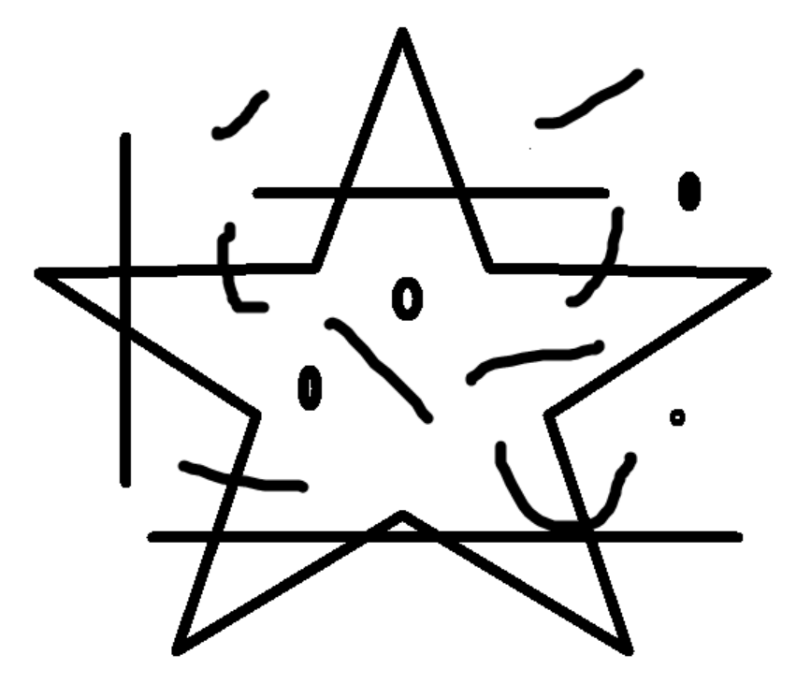
- Lập trình lọc và phục hồi chỉ còn lại hình ngôi sao.
- Lập trình tìm vị trí các đỉnh hình ngôi sao bằng giải thuật Hit-Miss.
Thực hiện:
- Từ hình ảnh gốc có thể nhận xét nhiễu bao gồm các đoạn thẳng nằm ngang (trùng với hướng của một số cạnh của hình ngôi sao) và dọc, ngoài ra còn rất nhiều nhiễu đan xen nhau. Mà hình dạng của ngôi sao, ngoài 2 đoạn nằm ngang có thể bị trùng với nhiễu, còn lại phần lớn là các đường thẳng xiên góc, vậy nên trước tiên thực hiện lọc các cạnh xiên góc trong hình.
- Bước 1: Import ảnh và xử lí mờ Gaussian sau đó phân ngưỡng đưa về ảnh nhị phân:
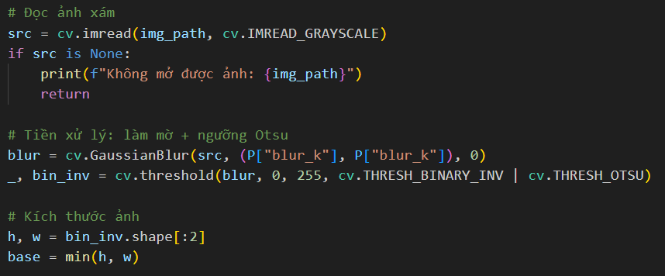
Sử dụng THRESHOLD_BINARY_INV để đảo ngược, foreground trắng và background đen.
Thu được ảnh:
- Bước 2: Lọc cạnh chéo của hình ngôi sao:
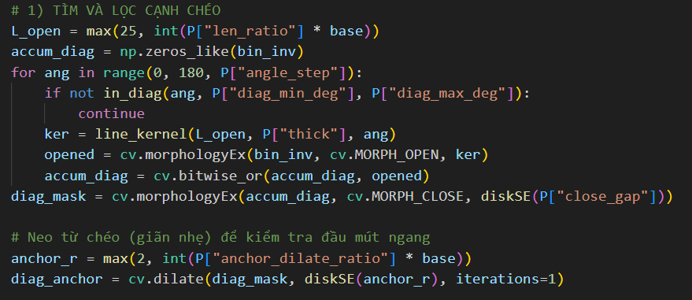
Thực hiện quét góc 0-180, mỗi bước cách nhau 3 độ (được định nghĩa trong dictionary P chứa các thông số), tính chiều dài của đường kernel, sau đó mở rộng đường thành kernel chéo với hàm line_kernel, được định nghĩa như sau:
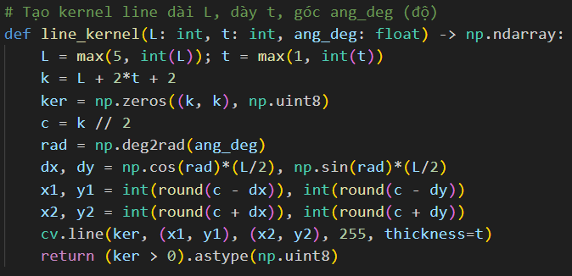
Với các kernel chéo, thực hiện opening để giữ lại biên dạng các đường chéo của ngôi sao, sau đó closing để lấp các khoảng trống. Sau bước này, thu được phần lớn các cạnh chéo của ngôi sao, trong đó vẫn còn 1 nhiễu, cũng là hướng nghiêng nằm bên trong ngôi sao. Ảnh “Diagonal mask”:

Ngoài ra còn dilate nhẹ để tạo các neo nhỏ nhằm kiểm tra các cạnh ngang.

- Bước 3: Lọc các cạnh thẳng. Thực hiện opening với kernel hình chữ nhật để giữ các cạnh ngang dài, đảm bảo chiều dài >= min_w, bề dày <= max_th. Tìm CC, với mỗi CC hợp lệ, kiểm tra 2 đầu mút xem có chạm vào anchor trong diag_anchor ở phần tìm cạnh chéo hay không. Nếu có, khả năng là 1 cạnh của ngôi sao, nếu không, có thể là các nhiễu ngang hoặc nét cắt qua cạnh chéo.
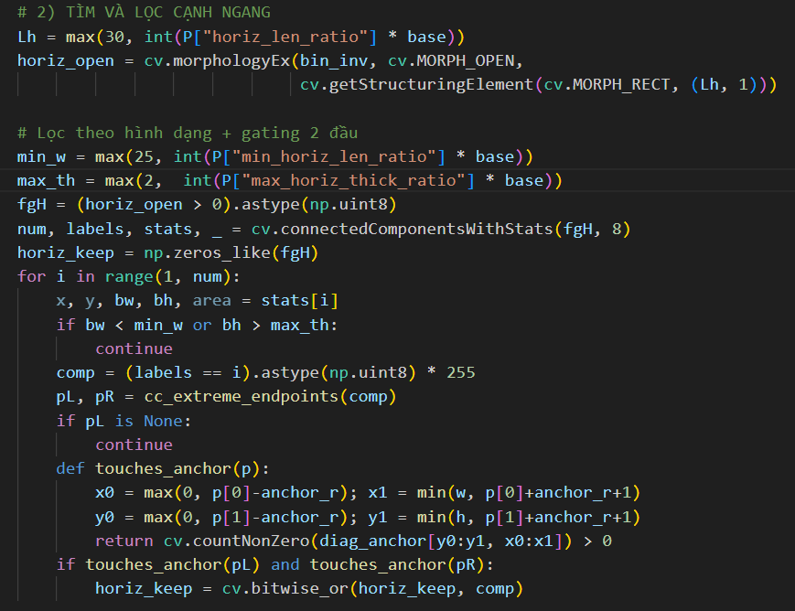
Thu được kết quả:
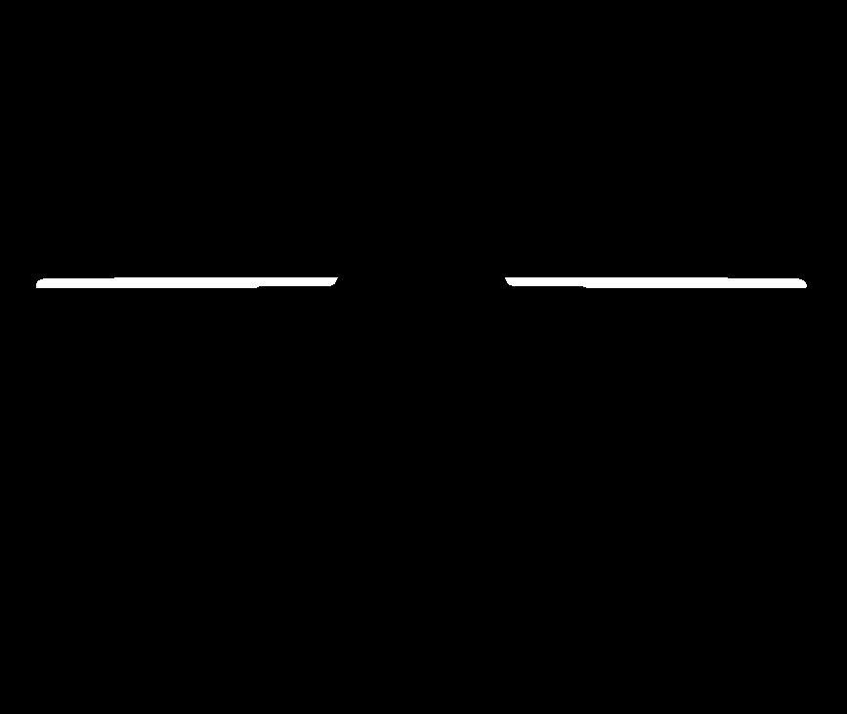
- Bước 4: Ghép các đường ngang và chéo lại tạo thành ngôi sao sử dụng OR, dùng closing để lấp các gap.
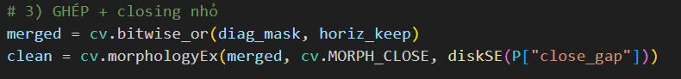
Thu được:

- Bước 5: Chỉ còn lại 1 nhiễu chéo nằm bên trong ngôi sao, thực hiện lọc CC (connected component) giữ lại CC có diện tích lớn nhất, ta thu được ảnh ngôi sao.
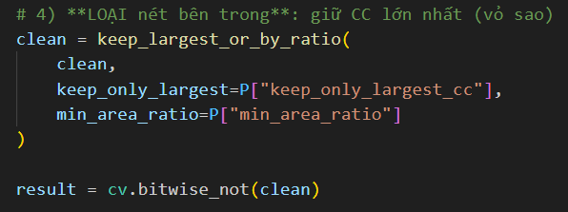
Kết quả cuối cùng thu được:


- Bước 1: Trước tiên thực hiện import ảnh gốc và ảnh ở đỉnh cần tìm vị trí (tìm trên ảnh gốc đề bài chứ không sử dụng kết quả của câu a. )
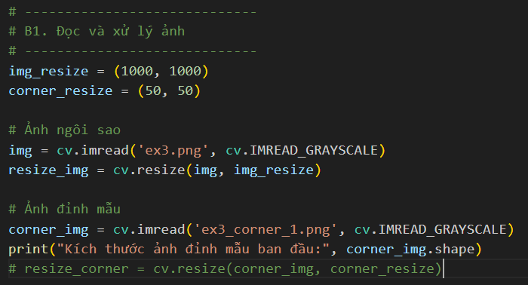
Sau đó thực hiện lọc mờ Gaussian và phân ngưỡng
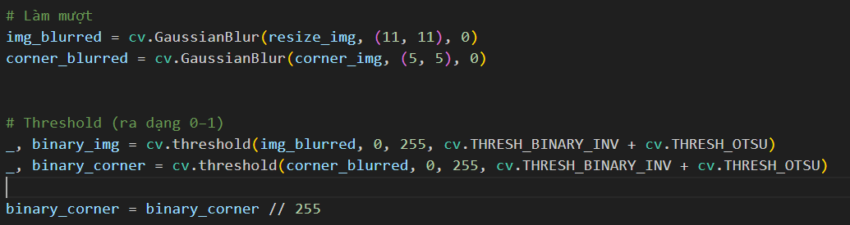
Kết quả thu được

Hình 1. Hình ảnh đỉnh cần tìm vị trí trên ngôi sao sau khi đã lọc và phân ngưỡng

- Bước 2: Tìm vùng foreground: tạo SE cho giải thuật Hit-or-Miss bằng hình ảnh đỉnh cần tìm vị trí, vùng foreground có giá trị 1, vùng background có giá trị -1, vùng không quan tâm (don’t care) đánh số 0. Vùng foreground tìm bằng cách sử dụng toán tử erode lên hình 1, sử dụng kernel chữ nhật 3x3, số lần lặp 2 lần.
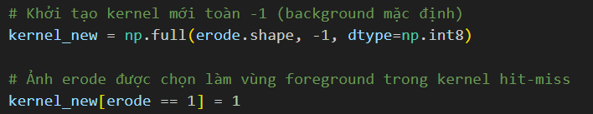
Thu được:
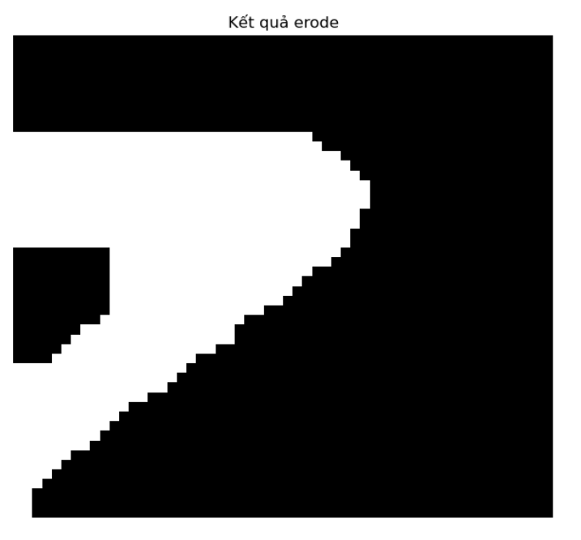
- Bước 3: Tìm vùng background. Sử dụng toán tử dilate lên hình 1 với kernel chữ nhật 3x3, số lần lặp 2, sau đó vùng bù của kết quả là background cho SE.
Kết quả thu được: Vùng đen là background cho SE.
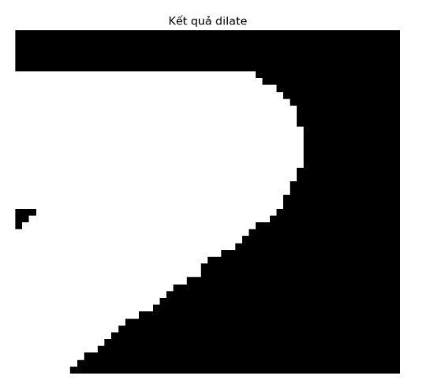
- Bước 4: Vùng không quan tâm (don’t care): là vùng kết hợp giữa 2 vùng
$A-\left(A⊕B\right)$ và vùng $A-\left(A⊖B\right)$.
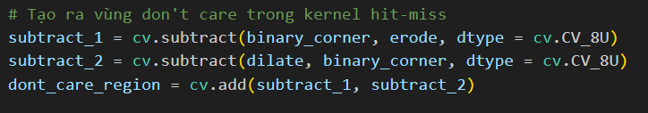
Thu được:
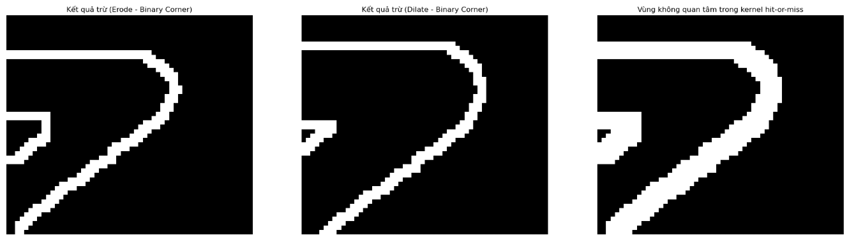
- Bước 5: áp dụng giải thuật hit-or-miss với kernel_new
Kết quả:
